Внеурочная деятельность
по общеинтеллектуальному направлению
«Математическая газета».

МЕТОДИЧЕСКИЕ РЕКОМЕНДАЦИИ.
Под проектом в данном курсе понимается создание групповой работы- математической газеты в ходе творческой деятельности обучающихся.
В основу положена идея о направленности учебно-познавательной деятельности школьников на результат, который достигается путем применения различных техник. Внешний результат можно будет увидеть, осмыслить, применить на практике. Внутренний результат – опыт деятельности – станет бесценным достоянием учащегося, соединяющим знания и умения, компетенции и ценности.
Данная программа является рамочной. Каждый учитель может при работе над каждым выпуском газеты выбирать разные техники работы с обучающимися. В ходе работы над выпуском газеты обучающиеся научатся работать руками, креативно мыслить, работать в команде.
Один из номеров газеты можно сделать в технике «Изонить».
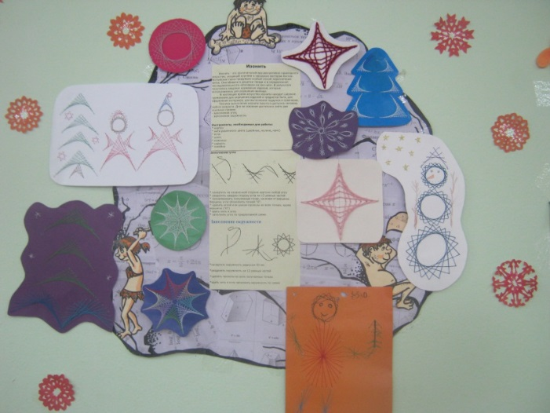
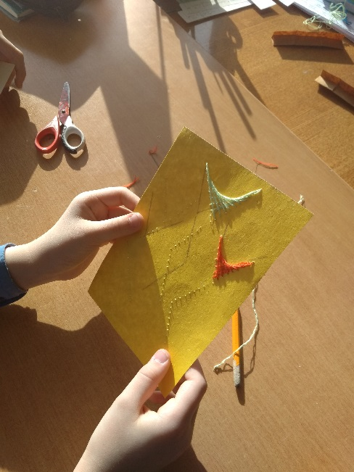
Учитель рассказывает основы составления узоров в данной технике, параллельно изучая понятие угла, окружности. Данная техника обучает внимательности, аккуратности. Обучающиеся придумывают из созданных отдельными учениками элементов целые композиции – в ходе этой работы развиваются креативность и умение работать в команде.
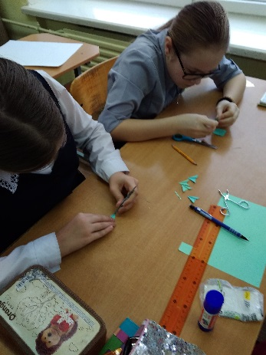
Другой номер газеты, посвященный Новому году, обучающиеся делали в технике оригами, вырезали снежинки.
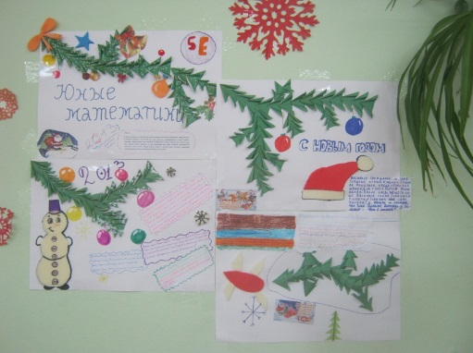
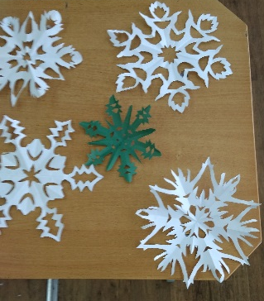
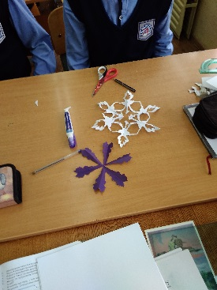
Учитель рассказывает о симметрии – осевой, центральной. На примере модульного оригами показывает применение симметрии. Обучающиеся в ходе работы развивают мелкую моторику, внимательность. Опять в команде обучающиеся оставляют композиции из модулей, сделанных каждым учеником. На одном из занятий учитель показывает где в природе встречается симметрия, и демонстрирует способ вырезания снежинок. Ребятам очень интересно придумывать свои снежинки, фантазировать.
И опять в команде ученики составляют из отдельных деталей газету.

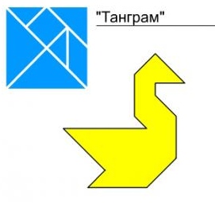
Ещё один номер газеты был выпущен с играми.
Учитель знакомит с известной игрой «Танграм». Ребятам нравится составлять различные фигуры из деталей «танграма», придумывать свои фигурки. Затем ребята в команде придумывают свои настольные игры, похожие на «Танграм», оформляют на газете, предлагают другим командам.
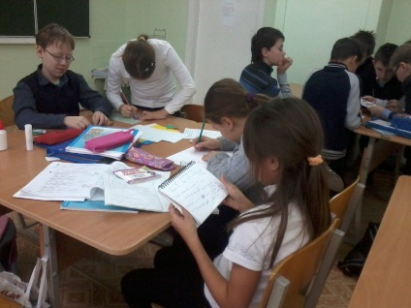
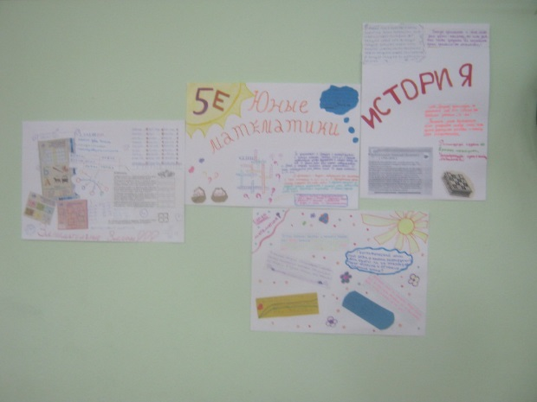
Хочется обратить внимание, что при создании математической газеты на одном из занятий ребятам предлагаются задачи либо занимательные, либо повышенной сложности. Обучающиеся в команде их решают ( каждая команда решает свою задачу), придумывают интересное оформление задачи и придумывают как «спрятать» ответ, чтобы читатели газеты не сразу его увидели, а могли самостоятельно порешать, а потом себя проверить. Также в один из выпусков газеты можно включить и исторические сведения из математики, которые ученики ищут с помощью интернета. В ходе этой работы обучающиеся учатся работать с информацией – развивают читательскую грамотность.
Можно выпускать не только бумажный вариант газеты, но и на компьютере, в виде презентации. При такой работе группа уменьшается до двух человек, так удобнее. В ходе создания газеты ребята знакомятся с созданием презентации, правильным оформлением, использовать интересные анимационные эффекты. Одна из таких газет предполагала создание ребусов. Здесь у ребят развивается фантазия при придумывании ребуса, а также информационная грамотность. Другой выпуск газеты, уже для обычных групп, был посвящен объемным телам – многогранникам и телам вращения. Ребята в интернете искали изображение фигур, историю названия, правила изображения на плоскости. Искали применение в архитектуре. Делали развертки и составляли свои композиции, фотографировали. Составляли презентацию по своему объемному телу и сообщение для одноклассников. В ходе этой работы обучающиеся развивают креативность, умение работать в команде, читательскую грамотность.
Как можно видеть, данная программа предполагает разнообразные формы работы, разные темы для изучения, которые интересны как учителю, так и ученикам.
Роль учителя при создании газеты изменяется в зависимости от этапов работы над проектом. Но на всех этапах педагог выступает как помощник.
- Консультирует. То есть провоцирует вопросы, размышления, самостоятельную оценку деятельности, моделируя различные ситуации, трансформируя образовательную среду и т.п.
- Мотивирует. Высокий уровень мотивации в деятельности – залог успешной работы над проектом. Во время работы учитель должен придерживаться принципов, раскрывающих перед учащимися ситуацию проектной деятельности как ситуацию выбора и свободы самоопределения.
- Сопровождает. Учитель не указывает в оценочной форме на недостатки или ошибки действий учащегося, несостоятельность промежуточных результатов. Он провоцирует вопросы, размышления, самостоятельную оценку деятельности, моделируя различные ситуации, трансформируя образовательную среду (например, организация групповой дискуссии, постановка вопросов, ответы на которые ученику заведомо неизвестны, постановка вопросов, ответы на которые прозвучат абсурдно, раскрывая противоречия в решениях и способах деятельности, принятых учащимися, контекстный пересказ ситуаций, помещение в пространство классной комнаты предметов, порождающих определенные ассоциации и т.д.).
- Наблюдает. Следует особо отметить, что при использовании метода проектов помимо оценки продукта проектной деятельности необходимо отслеживать такой результат, как психолого-педагогический эффект – формирование личностных качеств, рефлексии, самооценки, умения делать осознанный выбор и осмысливать его последствия.
Роль ученика при выполнении проекта изменяется в зависимости от этапов работы.
- Выбирает (принимает решения). Выбор должен закрепиться в сознании
ученика как процесс принятия на себя ответственности.
- Выстраивает систему взаимоотношений с людьми. Речь идет не только о
ролевом участии в командной работе. Взаимодействие с учителем-консультантом позволяет освоить еще одну ролевую позицию. Выход за пределы школы в поисках информации или для проверки (реализации) своей идеи заставляет вступать во взаимоотношения со взрослыми людьми (библиотекарь, дворник и т.п.) и сверстниками с новых позиций. В отношении взрослых происходит переход с позиций социальной инфантильности (он – ответственный опекун, я – безответственный потребитель) на позиции сотрудничества (он – профессионал, выполняющий свою работу, принимающий решения; я – человек, делающий конкретное дело и несущий за него ответственность).
- Оценивает. На каждом этапе возникают различные объекты оценки. Учащийся оценивает «чужой» продукт – информацию с позиций ее полезности для проекта, предложенные идеи с позиций их реалистичности и т.п.В то же время он оценивает продукт своей деятельности и себя в процессе этой деятельности.
В самом начале создания газеты предложения по шагам, которые следует выполнить в ходе проекта, могут исходить от учителя. При организации проектной деятельности школьников характерна ведущая роль учителя на аналитическом этапе, а некоторые из перечисленных выше действий оказываются пропущены.
Любой проект должен заканчиваться созданием продукта-газеты, который обязательно должен планироваться. Школьники описывают продукт, называют его характеристики, которые кажутся им важными. Школьники способны высказывать оценочное отношение к полученному продукту, приводить аргументы, подтверждающие справедливость их высказывания. При обсуждении с учащимися итогов работы над проектом следует не забывать о том, что ученики в основном высказывают свои впечатления и называют трудности, с которыми столкнулись.
Темы проектов учащихся этого возраста оказываются достаточно тесно связаны с предметным содержанием, поскольку наглядно-образное мышление, характерное для данного возраста, любопытство, интерес к окружающему миру подталкивают учащихся к выбору темы на основе конкретного содержания предмета, а не на основе анализа своего опыта и своих проблем.
Этапы работы над проектом:
1. Поисковый
- Определение ролей при создании проекта-газеты
- Поиск и анализ найденных материалов.
- Создание газеты.
2. Аналитический
- Анализ имеющейся информации.
- Сбор и изучение информации.
- Поиск оптимального способа достижения цели проекта (анализ альтернативных решений), построение алгоритма деятельности.
- Составление плана реализации проекта: пошаговое планирование работ.
- Анализ ресурсов
3. Практический
- Выполнение запланированных технологических операций.
- Текущий контроль качества.
- Внесение (при необходимости) изменений в конструкцию и технологию.
4. Презентационный

- Подготовка презентационных материалов.

- Презентация проекта.
- Изучение возможностей использования результатов проекта (выставка, продажа, включение в банк проектов, публикация).
5. Контрольный
- Анализ результатов выполнения проекта.
- Оценка качества выполнения проекта.

Форма презентаций:
- демонстрация готового продукта
- критерии для оценки уровня сформированности ключевых компетентностей (Приложение 1);
- форму краткого отчёта о работе над проектом, которая представляет собой вопросник, отражающий содержание основных этапов работы над проектом (Приложение 2);
- бланк помощи, оказанной ученику при работе над проектом (Приложение 3);
- бланк оценки уровня сформированности ключевых компетентностей (Приложение 4).

Рабочая программа
по внеурочной деятельности
по общеинтеллектуальному направлению
«Математическая газета».
ПОЯСНИТЕЛЬНАЯ ЗАПИСКА

Настоящее время – это время перемен, когда государству нужны люди, способные принимать нестандартные решения, умеющие творчески мыслить.
Успех в современном мире во многом определяется способностью человека организовать свою жизнь как проект: определить дальнюю и ближайшую перспективу, найти и привлечь необходимые ресурсы, наметить план действий и, осуществив его, оценить, удалось ли достичь поставленных целей.
Сегодня конкурентоспособность человека на рынке труда во многом зависит от его способности овладевать новыми технологиями, адаптироваться к изменяющимся условиям труда. Одним из ответов системы образования на этот запрос времени является идея компетентностно-ориентированного образования.
Метод проектов является базовой образовательной технологий, поддерживающей компетентностно-ориентированный подход в образовании. Метод проектов по своей дидактической сущности нацелен на формирование способностей, обладая которыми, выпускник школы оказывается более приспособленным к жизни, умеющим адаптироваться к изменяющимся условиям, ориентироваться в разнообразных ситуациях, работать в различных коллективах, потому что «проектная деятельность является культурной формой деятельности, в которой возможно формирование способности к осуществлению ответственного выбора».
С целью обучения учеников пятых классов такому виду деятельности, как работа над проектами, разработана программа «Математическая газета».
Цель программы внеурочной деятельности: формирование ключевых компетентностей: коммуникативной, информационной, решения проблем.
Задачи:
- формировать навыки сотрудничества;
- формировать навыки устной презентации;
- обучить способам сбора и первичной обработки информации;
- формировать умение составлять письменный отчёт о работе над проектом;
- формировать умение планировать свою работу над проектом;
- формировать умение давать оценку готовому продукту, своей работе над проектом.
Программа состоит из трёх разделов:
I. Психологические игры на формирование навыков сотрудничества.
II. Основы проектной деятельности.
III. Работа над проектом –математической газетой.
В первом разделе предлагается использовать психологические игры на формирование навыков сотрудничества из сборника Клауса Фопеля «Как научить детей сотрудничать?» Психологические игры и упражнения – практическое пособие для педагогов и школьных психологов. Данные игры предлагается проводить с учениками 5 класса с целью подготовки к работе в команде.
Во втором разделе ученики знакомятся с правилами работы в команде, со способами первичной обработки информации, с правилами публичного выступления. Ученики учатся работать с информацией, задавать вопросы, направляющие проект.
В третьем разделе ученики закрепляют полученные знания при работе над групповыми и индивидуальными проектами. В программу включены часы для работы над проектами – математические газеты.
Данные разделы дублируются каждую четверть.
Программа рассчитана для учащихся 5 классов на 34 часа (1 час в неделю).
Планируемые результаты:
- Уровень сформированности коммуникативной компетентности
Письменная коммуникация | Ученик изложил вопрос с соблюдением норм оформления текста и вспомогательной графики, заданных образцом.
Устная презентация | Ученик выстроил свою речь в соответствии с нормами русского языка, обращаясь к плану, составленному с помощью учителя или самостоятельно.
Устная презентация | Ученик привёл дополнительную информацию в ответ на уточняющий вопрос.
Продуктивная коммуникация (работа в группе) | Ученики в основном самостоятельно следовали процедуре обсуждения, установленной учителем.
Продуктивная коммуникация (работа в группе) | Ученик высказывал идеи, подготовленные заранее.
- Уровень сформированности информационной компетентности

Поиск информации | Ученик задал вопросы, указывающие на отсутствие конкретной информации, во время обсуждения с руководителем общего плана деятельности в рамках проекта.
Поиск информации | Ученик зафиксировал исчерпывающую информацию из указанного учителем источника.
Обработка информации | Ученик изложил те фрагменты полученной информации, которые оказались новыми для него, или задал вопросы на понимание.
Обработка информации | Ученик привёл пример, подтверждающий вывод, заимствованный из источника информации.
- Уровень сформированности компетентности решения проблем

Постановка проблемы | Ученик объяснил причины, по которым он приступил к решению проблемы, сформулированной учителем.
Целеполагание и планирование | Ученик с помощью учителя сформулировал задачи, соответствующие цели проекта.
Целеполагание и планирование | После завершения проекта ученик описал последовательность и взаимосвязь предпринятых действий.
Целеполагание и планирование | На этапе планирования ученик описал продукт, который предполагал получить.
Оценка результата | Ученик привёл аргумент, подтверждающий справедливость высказанного оценочного отношения.
Оценка результата | Ученик назвал трудности, с которыми он столкнулся при работе над проектом.

ОСНОВНЫЕ РАЗДЕЛЫ ПРОГРАММЫ
ФОРМЫ
ОЖИДАЕМЫЙ ВОСПИТАТЕЛЬНЫЙ РЕЗУЛЬТАТ

№ п/п | Тема раздела | Форма | Уровень  Ожидаемый воспитательный результат
1 | Психологические игры на формирование навыков сотрудничества | Психологическая игра | II уровень  Взаимодействие учеников между собой на уровне класса. Получение опыта переживания и позитивного отношения к базовым ценностям, ценностного отношения к социальной реальности в целом.
2 | Основы проектной деятельности | беседа | I уровень  Взаимодействие ученика с учителем. Приобретение учеником социальных знаний, первичного понимания социальной реальности и повседневной жизни.
2 | Основы проектной деятельности | тренинг | II уровень  Взаимодействие учеников между собой на уровне класса. Получение опыта переживания и позитивного отношения к базовым ценностям, ценностного отношения к социальной реальности в целом.
3 | Работа над проектом | работа над проектом | II уровень  Взаимодействие учеников между собой на уровне класса. Получение опыта переживания и позитивного отношения к базовым ценностям, ценностного отношения к социальной реальности в целом.
3 | Работа над проектом | консультация преподавателя | I уровень  Взаимодействие ученика с учителем. Приобретение учеником социальных знаний, первичного понимания социальной реальности и повседневной жизни.
3 | Работа над проектом | презентация готового продукта | II уровень  Взаимодействие учеников между собой на уровне класса. Получение опыта переживания и позитивного отношения к базовым ценностям, ценностного отношения к социальной реальности в целом.
3 | Работа над проектом | презентация готового продукта | III уровень  Взаимодействие ученика с социальными субъектами за пределами школы, в открытой общественной среде. Получение опыта самостоятельного общественного действия.

СОДЕРЖАНИЕ ПРОГРАММЫ

Раздел I. Психологические игры на формирование навыков сотрудничества
Психологические игры на формирование навыков сотрудничества по темам: «Чувство принадлежности к группе», «Установление контакта», «Учимся сотрудничеству», «Проблемы можно решать».
Раздел II. Основы проектной деятельности
Что такое команда? Как работать в команде? От проблемы к цели. Работа со справочной литературой. Способы первичной обработки информации. Публичное выступление. Вопросы, направляющие проект: основополагающий, проблемный, учебный.
Раздел III. Работа над проектом
Работа над групповыми проектами.

УЧЕБНО–ТЕМАТИЧЕСКИЙ ПЛАН

№ п/п | Тема | Количество часов
№ п/п | Тема | Всего | Теория | Практика
1 четверть (9 ч)
1-2 | Психологические игры на формирование навыков сотрудничества  Игры по теме «Чувство принадлежности к группе», «Установление контакта», «Учимся сотрудничеству», «Проблемы можно решать». | 2 | - | 2
3 | Что такое команда? Как работать в команде? | 2 | 1 | 1
4-7 | Работа над проектом по изготовлению газеты | 5 | 1 | 4
2 четверть (8 часов)
8-9 | Психологические игры на формирование навыков сотрудничества  Игры по теме «Чувство принадлежности к группе», «Установление контакта», «Учимся сотрудничеству», «Проблемы можно решать». | 2 | - | 2
10 | Как работать в команде? | 1 | 1 | –
11-15 | Работа над проектом по изготовлению газеты | 5 | – | 5
3 четверть (9 часов)
16-17 | Психологические игры на формирование навыков сотрудничества  Игры по теме «Чувство принадлежности к группе», «Установление контакта», «Учимся сотрудничеству», «Проблемы можно решать». | 2 | - | 2
18 | Как работать в команде? | 1 | 1 | –
19-25 | Работа над проектом по изготовлению газеты | 6 | – | 6
4 четверть (8 часов)
26-27 | Психологические игры на формирование навыков сотрудничества  Игры по теме «Чувство принадлежности к группе», «Установление контакта», «Учимся сотрудничеству», «Проблемы можно решать». | 2 | - | 2
28 | Как работать в команде? | 1 | 1 | –
29-33 | Работа над проектом по изготовлению газеты | 5 | – | 5
 | Итого | 34ч | 5ч | 29ч

Список литературы:

1. Концепция модернизации российского образования на период до 2010 года. – М.: АПКиПРО, 2002.
2. Метод проектов. http://edugalaxy.intel.ru/index.php?act=elements&CODE=about
3. Новикова Е.Б. Проектная деятельность как способ организации учебно-воспитательной работы //Управление начальной школой. – 2010, № 3.
4. Рохлов В.С. Организация проектной деятельности в школе. http://bio.1september.ru/articlef.php?ID=200501404

Список рекомендуемой литературы:

- Горячев А.В., Иглина Н.И. Всё узнаю, всё смогу. Пособие по
проектной деятельности в начальной школе (2-4 классы). – М.: Баласс, 2010.
2. Калашник Т.А. Учебное сотрудничество как способ формирования умения учиться. http://festival.1september.ru/articles/505343/
3. Фопель К. Как научить детей сотрудничать? Психологические игры и упражнения - практическое пособие для педагогов и школьных психологов. Часть 1-6. Перевод с немецкого. – Москва: Генезис, 2006.
4. Хирьянова И.С. Информационные технологии и организация учебных проектов в начальной школе //Начальная школа плюс До и После. – 2009, № 1.
5. Чечина Е.С. Метод проектов во внеклассной работе. http://pedsovet.org/component/option,com_mtree/task,viewlink/link_id,6575/Itemid,6/
6. Яннова И.Г. Организация проектно-исследовательской деятельности младших школьников в форме творческих мастерских.http://festival.1september.ru/articles/512814/

Приложение 1
Критерии для оценки сформированности
коммуникативной компетентности

Уровень I
 | 1 балл | 2 балла
Письменная коммуникация | Ученик изложил вопрос с соблюдением норм оформления текста, заданных образцом. | Ученик изложил вопрос с соблюдением норм оформления текста и вспомогательной графики, заданных образцом.
Устная презентация | Ученик выстроил свою речь в соответствии с нормами русского языка, обращаясь к тексту, составленному с помощью учителя или самостоятельно. | Ученик выстроил свою речь в соответствии с нормами русского языка, обращаясь к плану, составленному с помощью учителя или самостоятельно.
Устная презентация | Ученик повторил нужный фрагмент своего выступления в ответ на уточняющий вопрос. | Ученик привёл дополнительную информацию в ответ на уточняющий вопрос.
Продуктивная коммуникация (работа в группе) | Ученики высказывались, следуя теме и процедуре обсуждения, если учитель выступал в роли координатора дискуссии. | Ученики в основном самостоятельно следовали процедуре обсуждения, установленной учителем.
Продуктивная коммуникация (работа в группе) | Ученики высказывали идеи, возникшие непосредственно в ходе обсуждения, или своё отношение к идеям других членов группы, если к этому стимулировал учитель. | Ученик высказывал идеи, подготовленные заранее.

Критерии для оценки сформированности
информационной компетентности

Уровень I
 | 1 балл | 2 балла
Поиск информации | Ученик задал вопросы, указывающие на отсутствие информации, во время выполнения того действия, для которого необходима эта информация. | Ученик задал вопросы, указывающие на отсутствие конкретной информации, во время обсуждения с руководителем общего плана деятельности в рамках проекта.
Поиск информации | Ученик продемонстрировал владение информацией из указанного учителем источника. | Ученик зафиксировал исчерпывающую информацию из указанного учителем источника.
Обработка информации | Ученик изложил полученную информацию. | Ученик изложил те фрагменты полученной информации, которые оказались новыми для него, или задал вопросы на понимание.
Обработка информации | Ученик воспроизвёл аргументацию и вывод, содержащийся в изученном источнике информации. | Ученик привёл пример, подтверждающий вывод, заимствованный из источника информации.

Критерии для оценки сформированности
компетентности решения проблем

Уровень I
 | 1 балл | 2 балла
Постановка проблемы | Ученик подтвердил понимание проблемы, сформулированной учителем. | Ученик объяснил причины, по которым он приступил к решению проблемы, сформулированной учителем.
Целеполагание и планирование | Ученик подтвердил понимание цели и задач проекта, сформулированных учителем. | Ученик с помощью учителя сформулировал задачи, соответствующие цели проекта.
Целеполагание и планирование | После завершения проекта ученик рассказал, что было сделано в ходе работы над проектом. | После завершения проекта ученик описал последовательность и взаимосвязь предпринятых действий.
Целеполагание и планирование | После завершения проекта ученик описал полученный продукт. | На этапе планирования ученик описал продукт, который предполагал получить.
Оценка результата | Ученик высказал оценочное отношение к полученному продукту. | Ученик привёл аргумент, подтверждающий справедливость высказанного оценочного отношения.
Оценка результата | Ученик высказал своё впечатление от работы над проектом. | Ученик назвал трудности, с которыми он столкнулся при работе над проектом.

Приложение 2
Отчёт о работе над проектом (для учащихся )

1. Название проекта: __________________________________________________________________
__________________________________________________________________
__________________________________________________________________
2. Почему я начал работу над проектом? __________________________________________________________________
____________________________________________________________________________________________________________________________________
____________________________________________________________________________________________________________________________________
3. Для чего я работал над проектом? __________________________________________________________________
____________________________________________________________________________________________________________________________________
____________________________________________________________________________________________________________________________________
4. Какой продукт я хотел получить? __________________________________________________________________
____________________________________________________________________________________________________________________________________
____________________________________________________________________________________________________________________________________
5. Как я работал над проектом:

Дата | Что делал | Затрачено  времени | Вопрос, затруднение | Консультант | Помощь
6. Какой продукт я получил в результате работы над проектом?
____________________________________________________________________________________________________________________________________
____________________________________________________________________________________________________________________________________
__________________________________________________________________
7. Что нового я узнал, чему научился?
____________________________________________________________________________________________________________________________________
____________________________________________________________________________________________________________________________________
__________________________________________________________________
8. Мои впечатления от работы над проектом:
____________________________________________________________________________________________________________________________________
____________________________________________________________________________________________________________________________________
__________________________________________________________________

Приложение 3
Бланк помощи, оказанной ученику при работе над проектом

Ученик:______________________________________________
Руководитель:_________________________________________
Название проекта_______________________________________

Помощь, оказанная ученику:

Решение проблем |  | Работа с информацией |  | Коммуникация
Дата | Содержание | Дата | Содержание | Дата | Содержание

Приложение 4
Бланк оценки уровня сформированности ключевых компетентностей

Решение проблем Количество баллов: ______________
Проб-лема |  |  | 1 |  |  | Понимает проблему | 2 | Объясняет выбор проблемы
Целеполагание и планирование |  |  | 1 |  |  | Понимает цель | 2 | Ставит задачи
 |  |  | 1 |  |  | Рассказал о работе над проектом | 2 | Описал взаимосвязь своих действий
 |  |  | 1 |  |  | Описал готовый продукт | 2 | Описал ожидаемый продукт
Оценка результата |  |  | 1 |  |  | Отнёсся к полученному продукту | 2 | Аргументировал отношение к продукту
 |  |  | 1 |  |  | Высказал впечатление от работы | 2 | Назвал трудности в работе
Работа с информацией Количество баллов: ______________
Поиск информации | 1 |  |  | Задаёт вопросы по ходу работы |  |  | 2 |  | Задаёт вопросы при планировании
Поиск информации | 1 |  |  | Получил информацию из источника |  |  | 2 |  | Зафиксировал полный объём информации (1 источник)
Обработка информации | 1 |  |  | Изложил информацию |  |  | 2 |  | Изложил новую информацию или задал вопросы на понимание
Обработка информации | 1 |  |  | Воспроизвел аргументы и вывод |  |  | 2 |  | Привёл пример, подтверждающий вывод
Коммуникация Количество баллов: ______________
Письм. ком-я |  | 1 |  |  | Соблюдает нормы, заданные образцом (тема включает 1 вопрос) |  | 2 |  | Использует вспомогательную графику (тема включает 1 вопрос)
Устная коммуникация |  | 1 |  |  | Речь соответствует норме, обращается к тексту |  | 2 |  | Речь соответствует норме, обращается к плану
 |  |  |  |  | Уточняющий вопрос
 |  | 1 |  |  | Повторил фрагмент выступления |  | 2 |  | Привёл дополнительную информацию
Продуктивная коммуникация |  | 1 |  |  | Следуют теме и процедуре |  | 2 |  | Самостоятельно следуют теме обсуждения и процедуре
 |  | 1 |  |  | Высказываются, относятся к высказываниям |  | 2 |  | Высказывают мысли, подготовленные по заданию заранее

Всего баллов: ______________

